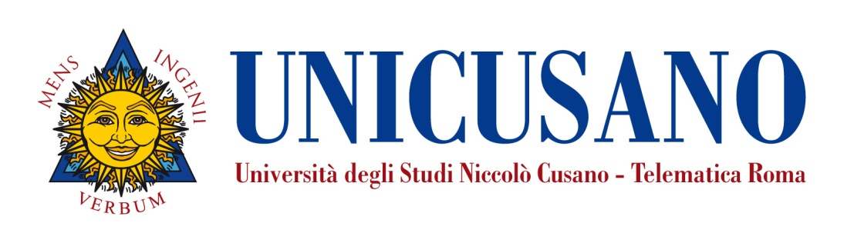
Insegnamento | Memoria storica, ambiente e patrimonio culturale
Livello e corso di studio | Corso di Studio in Sociologia (LM 40) - Sociologia economica, dell’ambiente e della sostenibilità
Settore scientifico disciplinare (SSD) | SPS/02
Anno di corso  Anno accademico | 1  2022-2023
Numero totale di crediti | 9
Propedeuticità | Nessuna
Docente | Andrea Marchili
Presentazione | Il Corso mira al chiarimento dei modelli teorici e linguistici che strutturano il rapporto fra memoria collettiva, storia e patrimonio culturale. Muovendo dalle riflessioni sulla memoria culturale il corso si concentra sulla natura e sulle funzioni della memoria, su quali siano gli strumenti di cui si serve e che ruolo riveste l’idea di patrimo nio culturale. Inoltre, ponendo l’accento su quest’ultimo aspetto, il corso intende chiarire il modo in cui nella storia si è formata l’idea di un patrimonio storico da preservare per le generazioni future.
Obiettivi formativi | Il Corso ha i seguenti obiettivi formativi:  1. Comprendere le categorie della memoria culturale, della storia, del patrimonio.  2. Analizzare storicamente i principali problemi relativi alla funzione sociale della memoria storica.  3. Illustrare gli autori più rilevanti della riflessione sul concetto di società internazionale, inserendone i testi all’interno dei loro contesti;  4. Declinare i concetti morali desunti dalla trattazione dei punti precedenti sul piano sociologico contemproaneo.
Prerequisiti | Anche se non vi sono prerequisiti obbligatori, è auspicabile la conoscenza di nozioni fondamentali della storia europea (dall’antichità al XX secolo)
Risultati di apprendimento attesi | Al termine dell'insegnamento lo studente sarà in grado di:  1. analizzare e interpretare le fonti e i testi relativi alla memoria storica;  2. orientarsi criticamente nella complessità dell’idea di patrimonio culturale  3. comprenderne l'evoluzione storica;  4. acquisire gli strumenti teorici necessari per prendere parte in modo fruttuoso a molteplici attività  professionali, in contesti pubblici e privati;  5. sviluppare adeguate capacità comunicative sui temi in oggetto, sia in forma scritta che in forma orale
Organizzazione dell’insegnamento | Il corso è sviluppato attraverso le lezioni preregistrate audio-video che compongono, insieme a slide e dispense, i materiali di studio disponibili in piattaforma.  Sono poi proposti dei test di autovalutazione, di tipo asincrono, che corredano le lezioni preregistrate e consentono agli studenti di accertare sia la comprensione, sia il grado di conoscenza acquisita dei contenuti di ognuna delle lezioni.  La didattica interattiva è svolta nel forum della “classe virtuale” e comprende le etivity che applicano le conoscenze acquisite nelle lezioni di teoria.  In particolare, il Corso di Teoria e storia della società internazionale prevede 9 Crediti formativi. Il carico  totale di studio per questo modulo di insegnamento è compreso tra 200/230 ore così suddivise in:  Circa 180 ore per la visualizzazione e lo studio del materiale videoregistrato (28 Ore videoregistrate).  Circa 20 ore di Didattica Interattiva per l’elaborazione e la consegna dell’Etivity  Circa 30 ore di Didattica Interattiva per l’esecuzione dei test di autovalutazione.  Si consiglia di distribuire lo studio della materia uniformemente in un periodo di 10 settimane dedicando tra le  20 alle 23 ore di studio a settimana.
Contenuti del corso | Modulo 1: I mediatori del ricordo 1  Il modulo prende in considerazione le metafore del ricordo, concentrandosi su quelle spaziali  Modulo 2: I mediatori del ricordo 2  Il modulo prende in considerazione le metafore del ricordo, concentrandosi su quelle temporali  Modulo 3: La memoria dei luoghi 1  Il modulo prende in considerazione il ruolo giocato dai luoghi nella costituzione delle retoriche della memoria: luoghi generazionali, luoghi sacri, paesaggi mitici, luoghi esemplari (Gerusalemme, Tebe)  Modulo 4: : La memoria dei luoghi 2  Il modulo prende in considerazione i luoghi della commemorazione (Roma, Atene), rovine ed evocazioni dei morti, tombe e lapidi, i luoghi del trauma.  Modulo 5: Patrimonio  In questo modulo si analizzerà la nascita dell’idea di patrimonio culturale, come alter ego della memoria  Modulo 6: Patrimoni e presente  Etivity: breve commento di un brano o di una tematica tratta dai temi studiati nei moduli
Materiali di studio | • MATERIALI DIDATTICI A CURA DEL DOCENTE  Il materiale didattico presente in piattaforma è suddiviso in 4 moduli. I moduli ricoprono interamente il programma e ciascuno di essi contiene dispense, slide, test di autovalutazione e videolezioni. Tale materiale contiene tutti gli elementi necessari per affrontare lo studio della materia.  Testi consigliati (uno a scelta):  Aleida Assman, Ricordare, Bologna, Il Mulino, 2002.  François Hartog, Regimi di storicità, 2007.
Modalità di verifica dell’apprendimento | L’esame consiste nello svolgimento di una prova in forma orale e/o scritta tendente ad accertare le capacità di analisi e rielaborazione dei concetti acquisiti e di una serie di attività (etivity) svolte durante il corso nelle classi virtuali. In questo modo vengono valutati i risultati di apprendimento attesi circa le conoscenze della materia, la capacità di applicarle, le abilità comunicative, la capacità di trarre conclusioni e la capacità di autoapprendimento.  L’esame di profitto può essere effettuato in forma orale presso la sede di Roma, in forma scritta presso i poli didattici, previa prenotazione da parte dello studente.  La prova orale consiste in un colloquio per accertare il livello di preparazione dello studente.  La prova scritta, si articola nel modello “3+3” (3 domande a risposta chiusa e 3 domande aperte):  - alle 3 domande chiuse relative ai contenuti differenti del programma d’esame viene attribuito il valore di 2 punti per risposta corretta;  - alle 3 domande aperte viene assegnato un punteggio massimo pari a 8 punti in base alla verifica del docente sui risultati di apprendimento attesi.  Una parte della prova d’esame (sia scritta che orale) potrà vertere sugli argomenti e i contenuti della/delle etivity presenti in piattaforma.
Criteri per l’assegnazione dell’elaborato finale | L’assegnazione dell’elaborato finale avviene sulla base di un colloquio (o anche tramite messaggi in piattaforma) con il docente in cui lo studente manifesterà i propri specifici interessi in relazione a qualche argomento che intende approfondire. Non vi sono preclusioni alla richiesta di assegnazione della tesi e non è prevista una media particolare per poterla richiedere

